новая книга .
«РАБОЧИЕ ТЕЛА ПАРОКОМПРЕССОРНЫХ ХОЛОДИЛЬНЫХ МАШИН: СВОЙСТВА, АНАЛИЗ, ПРИМЕНЕНИЕ»
Авторами монографии являются Железный В.П. (д.т.н., професор) и
Семенюк Ю.В. (к.т.н., доцент).
(УДК 621.56+536+502/504, ISBN 978-966-438-612-5, тираж 300 экз., 420 стр.)
Монография посвящена вопросам, связанным с применением новых хладагентов и масел в парокомпрессорных холодильных машинах. Рассмотрена классификация хладагентов, компрессорных масел, приведены их основные теплофизические, экологические и технологические характеристики. Выполнен анализ проблем применения альтернативных хладагентов и предложены новые методики эколого-энергетического анализа. Значительное внимание уделено оценке влияния примесей масла в рабочем теле на показатели эффективности компрессорной системы.
Монография предназначена для инженеров, которые занимаются проектированием, созданием и эксплуатацией холодильного оборудования, а также для аспирантов и студентов холодильных, энергетических и экологических специальностей.
Информация для заказа книги:
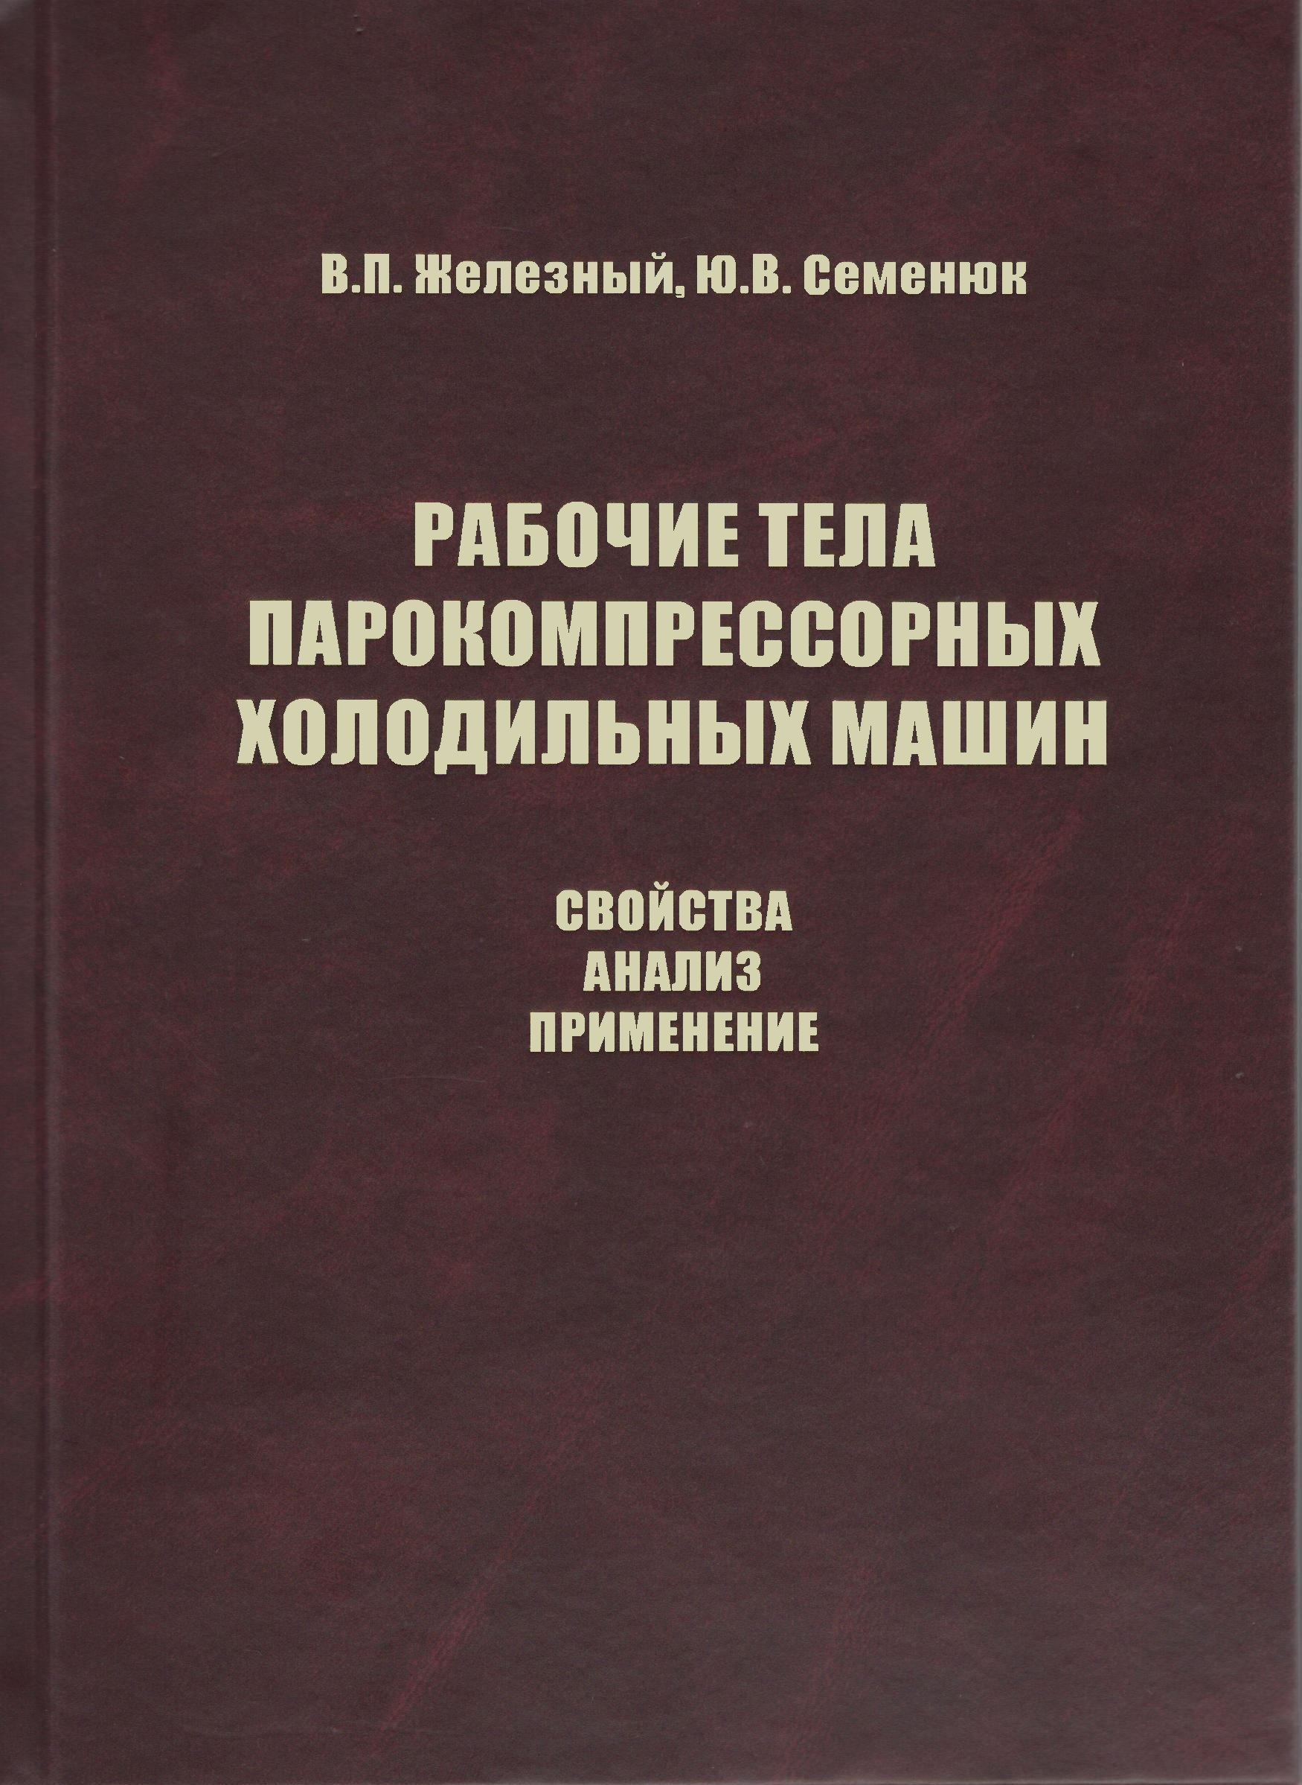
E-mail: yuriy@nio-holod.com.ua

